Приложение № 1
к приказу Московско-Окского
территориального управления
Федерального агентства по рыболовству
от «30» июля 2024 г. № 60

Извещение о проведении аукциона на право заключения договора пользования рыбоводным участком, расположенным на водном объекте
и (или) его части на территории Нижегородской области, для осуществления аквакультуры (рыбоводства)

1. Организатор аукциона: Московско-Окское территориальное управление Федерального агентства по рыболовству.
Решение о проведении аукциона принято в соответствии с приказом Московско-Окского территориального управления Федерального агентства по рыболовству от «30» июля 2024 г.
№ 60.
2. Место нахождения: 117105, г. Москва, Варшавское ш., д. 39А.
Почтовый адрес: 117105, г. Москва, Варшавское ш., д. 39А.
Адрес электронной почты: monitoring@moktu.ru.
Телефон: 8-499-611-17-29.
3. Предмет аукциона: Право заключения договора пользования рыбоводным участком, расположенным на водном объекте и (или) его части, на территории Нижегородской области, для осуществления аквакультуры (рыбоводства).
Аукцион является открытым и проводится как в отношении одного рыбоводного участка, так и в отношении нескольких рыбоводных участков, при этом каждый из рыбоводных участков составляет отдельный лот.
Количество лотов, выставляемых на аукцион – 5.
Сведения о рыбоводном участке, включая его местоположение, площадь, границы, географическую карту и (или) схему рыбоводного участка, а также ограничения, связанные
с использованием рыбоводного участка:

№ п/п | № лота | Наименование и месторасположение  рыбоводного участка | Границы | Площадь  рыбоводного  участка (га) | Географические карты и (или) схемы рыбоводных участков
1. | 1 | Озеро Заводь, Володарский муниципальный округ, Нижегородская область | Указаны в Приложении № 1  к извещению | 9,5 | Приложение  № 1  к извещению
2. | 2 | Озеро Борщачево, Володарский муниципальный округ, Нижегородская область | Указаны в Приложении № 2  к извещению | 25,7 | Приложение  № 2  к извещению
3. | 3 | Озеро Крутое, Володарский муниципальный округ, Нижегородская область | Указаны в Приложении № 3  к извещению | 14,2 | Приложение  № 3  к извещению
4. | 4 | Озеро Тихое, Володарский муниципальный округ, Нижегородская область | Указаны в Приложении № 4  к извещению | 13,0 | Приложение  № 4  к извещению
5. | 5 | Толоконцевский карьер, расположенный в районе д. Мыс и д. Медведково, Городской округ город Бор, Нижегородская область | Указаны в Приложении № 5  к извещению | 24,5 | Приложение  № 5  к извещению

Ограничения, связанные с использованием рыбоводного участка, установлены
в соответствии с законодательством Российской Федерации.
4. Договор пользования рыбоводным участком будет заключен с победителем аукциона
со сроком на 25 (двадцать пять) лет.
5. Организатор аукциона на основании заявки любого заинтересованного лица, поданной
в письменной или электронной форме, в течение 2 рабочих дней со дня получения соответствующей заявки представляет заявителю документацию об аукционе.
Документация об аукционе предоставляется на бумажном носителе либо в форме электронного документа.
Заявка о предоставлении документации об аукционе представляется в произвольной форме
и должна содержать: название аукциона, номер телефона, факса и электронной почты заинтересованного лица.
Адрес официального сайта, на котором размещена документация об аукционе: www.torgi.gov.ru.
6. Место, дата, время начала и окончания срока подачи заявок об участии в аукционе:
Место подачи заявок об участии в аукционе:
Варшавское шоссе, д. 39 А, г. Москва, 117105 (1этаж) в рабочие дни с 09 часов 00 минут
до 18 часов 00 минут (время московское), пятница: с 09 часов 00 минут до 16 часов 45 минут (время московское), перерыв с 13-00 до 13-45 (время московское), предварительно позвонив
по телефону: 8-499-611-17-29 или заранее направить информацию о дате и времени передачи заявки на адрес электронной почты: monitoring@moktu.ru.
Дата начала подачи заявок на участие в аукционе: «31» июля 2024 года
09 часов 00 минут (время московское).
Дата окончания подачи заявок на участие в аукционе: «01» сентября 2024 года
00 часов 00 минут (время московское).
7. Место, дата и время проведения аукциона:
Начало проведения аукциона «04» сентября 2024 года в 11 часов 00 минут (время московское) по адресу: г. Москва, Варшавское шоссе, 39А, 10 этаж, Ситуационный центр.
Регистрация участников аукциона проводится в месте проведения аукциона
«04» сентября 2024 года с 10:00 до 10:30 (время московское). 10 этаж.
8. Начальная цена предмета аукциона, «шаг аукциона», а также размер задатка, порядок его внесения заявителями и возврата им, срок перечисления в соответствующий бюджет задатка победителя и реквизиты счета, который открыт федеральному органу исполнительной власти для учета средств, находящихся во временном распоряжении и на котором учитываются задатки участников аукциона.
8.1. Аукцион проводится путем повышения начальной цены предмета аукциона «шаг аукциона», при этом «шаг аукциона» устанавливается в размере 5 процентов начальной цены предмета аукциона, размер задатка устанавливается в размере 100 процентов начальной цены предмета аукциона:

№ лота | Наименование рыбоводного участка | Начальная цена, руб. | Размер задатка, руб. | «Шаг аукциона» руб.
1 | Озеро Заводь, Володарский муниципальный округ, Нижегородская область | 7 600 | 7 600 | 380
2 | Озеро Борщачево, Володарский муниципальный округ, Нижегородская область | 20 560 | 20 560 | 1028
3 | Озеро Крутое, Володарский муниципальный округ, Нижегородская область | 11 360 | 11 360 | 568
4 | Озеро Тихое, Володарский муниципальный округ, Нижегородская область | 10 400 | 10 400 | 520
5 | Толоконцевский карьер, расположенный в районе д. Мыс и д. Медведково, Городской округ город Бор, Нижегородская область | 19 600 | 19 600 | 980

8.2. Порядок внесения задатка:
Задаток перечисляется до момента подачи заявки. Документы, подтверждающие перечисление задатка, заявитель обязан предоставить вместе с заявкой на участие в аукционе.
Реквизиты счета, который открыт федеральному органу исполнительной власти для учета средств, находящихся во временном распоряжении и на котором учитываются задатки участников аукциона:

Наименование полное | Московско-Окское территориальное управление Федерального агентства по рыболовству
Наименование сокращенное | Московско-Окское ТУ Росрыболовства
Адрес (юридический, фактический, почтовый) | РФ, 117105, г. Москва, Варшавское шоссе, д. 39А
Банковские реквизиты для перечисления задатка в Федеральный бюджет | Управление Федерального Казначейства по г.Москве (Московско-Окское территориальное управление Федерального агентства по рыболовству л/сч 05731873990)  Номер счета получателя: 03212643000000017300  Наименование банка: ГУ БАНКА РОССИИ ПО ЦФО//УФК ПО Г. МОСКВЕ г. Москва;  БИК банка: 004525988  Номер счета банка: 40102810545370000003
ИНН / КПП | 7702667310 / 772401001
Код в платежном поручении (поле 22) | 0003
ОКТМО | 45918000
ОГРН | 1087746311047
Назначение платежа – задаток участника аукциона на право заключения договора пользования рыбоводным участком.

8.3. Организатор аукциона возвращает задаток заявителям в течение 5 рабочих дней со дня: принятия решения об отказе от проведения аукциона; подписания протокола аукциона, в случае возвращении заявителю заявки об участии в аукционе, полученной после дня окончания приема таких заявок; поступления организатору аукциона уведомления об отзыве заявки об участии
в аукционе; подписания протокола рассмотрения заявок об участии в аукционе, в случае
не допущенному к участию в аукционе; подписания протокола аукциона участникам, не победившим в аукционе.
Победителю аукциона с временного счета задаток возвращается в соответствии
с нормативами распределения доходов между бюджетами бюджетной системы Российской Федерации, установленными Бюджетным кодексом Российской Федерации и законом (решением) о бюджете, а также победитель аукциона уведомляется размере платы, которую обязан перечислить за предоставление рыбоводного участка.
9. Порядок внесения платы Победителем аукциона за предоставление рыбоводного участка и банковские реквизиты счета, который открыт органу Федерального казначейства в учреждении Центрального банка Российской Федерации для учета и распределения доходов между бюджетами бюджетной системы Российской Федерации и на который подлежат зачислению доходы
от проведения аукционов на право заключения договора.
9.1. Победитель аукциона в течение 10 рабочих дней со дня получения уведомления
о размере необходимой платы за предоставление рыбоводного участка перечисляет
ее по следующим реквизитам:

Наименование полное | Московско-Окское территориальное управление Федерального агентства по рыболовству
Наименование сокращенное | Московско-Окское ТУ Росрыболовства
Адрес (юридический, фактический, почтовый) | РФ, 117105, г. Москва, Варшавское шоссе, д. 39А
Телефоны/факсы | (499) 611 45 76 – главный бухгалтер
Банковские реквизиты для перечисления платы за предоставление рыбоводного участка в Федеральный бюджет | Управление Федерального Казначейства по г. Москве (Московско-Окское территориальное управление Федерального агентства по рыболовству л/сч 04731873990)  Номер счета получателя: 03100643000000017300  Наименование банка: ГУ БАНКА РОССИИ ПО ЦФО//УФК ПО Г. МОСКВЕ г. Москва;  БИК банка: 004525988  Номер счета банка: 40102810545370000003
ИНН / КПП | 7702667310 / 772401001
КБК | 07611206030016000120
ОКТМО | 45918000
ОГРН | 1087746311047
ОКФС | 12
ОКПО | 84893960
ОКОГУ | 1325060
ОКВЭД | 84.11.1

Назначение платежа – плата за предоставление рыбоводного участка.

Победителю аукциона, отказавшемуся от подписания протокола аукциона и (или) осуществления доплаты, задаток не возвращается.
Полученные от продажи права на заключение договора средства, состоящие из внесенных победителем аукциона задатка и платы, подлежат перечислению организатором аукциона в доход соответствующего бюджета в полном объеме в следующие сроки:
а) задаток победителя аукциона – в течение 3 рабочих дней со дня подписания протокола аукциона;
б) плата – в течение 3 рабочих дней со дня ее поступления на счет.
10. Плата за представление документации об аукционе: не установлена.
11. Предмет договора, включающий срок договора; местоположение и площадь рыбоводного участка; объем и видовой состав объектов аквакультуры, подлежащих разведению и (или) содержанию, выращиванию, а также выпуску в водный объект и изъятию из водного объекта в границах рыбоводного участка, определенные в соответствии с методикой, утвержденной Министерством сельского хозяйства Российской Федерации; основания и условия, определяющие изъятие объектов аквакультуры из водных объектов в границах рыбоводного участка; сведения об объектах рыбоводной инфраструктуры; мероприятия, которые относятся к рыбохозяйственной мелиорации и осуществляются рыбоводным хозяйством; обязательства рыбоводного хозяйства осуществлять мероприятия по охране окружающей среды, водных объектов и других природных ресурсов: обязательства рыбоводного хозяйства представлять в порядке, установленном Министерством сельского хозяйства Российской Федерации, отчетность об объеме выпуска в водные объекты и объеме изъятия из водных объектов объектов аквакультуры; ответственность сторон приведены в Приложениях №№ 3-5 к документации об аукционе.

Приложение № 1
к извещению
Лот № 1
Географическая карта (схема) рыбоводного участка

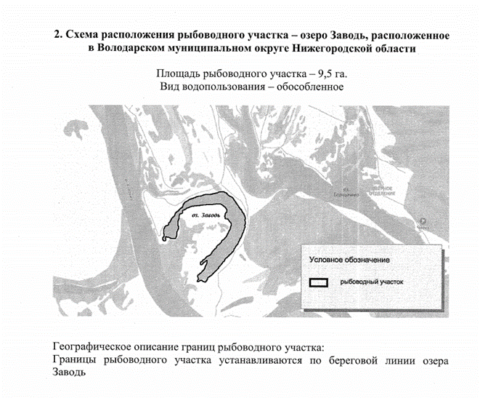

Приложение № 2
к извещению
Лот № 2
Географическая карта (схема) рыбоводного участка

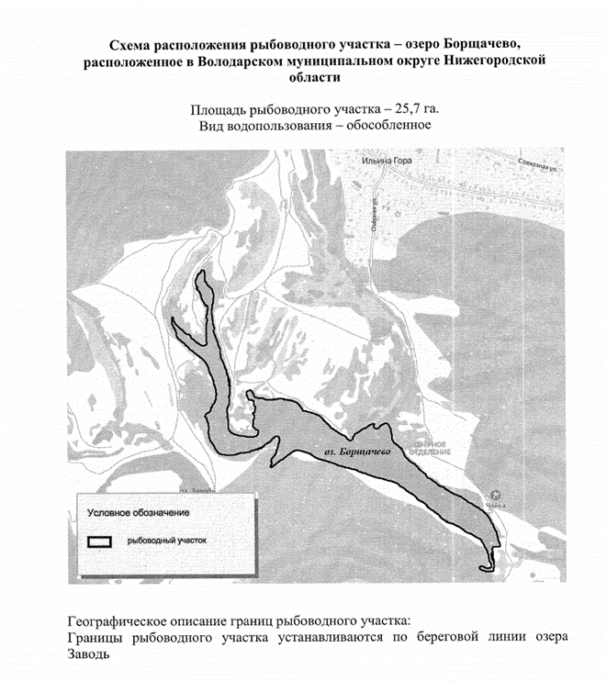

Приложение № 3
к извещению
Лот № 3
Географическая карта (схема) рыбоводного участка

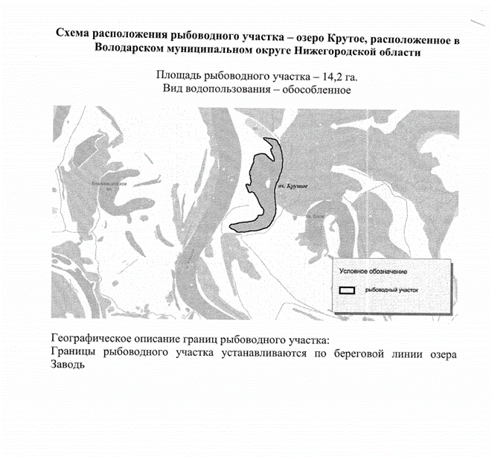

Приложение №4
к извещению
Лот № 4
Географическая карта (схема) рыбоводного участка

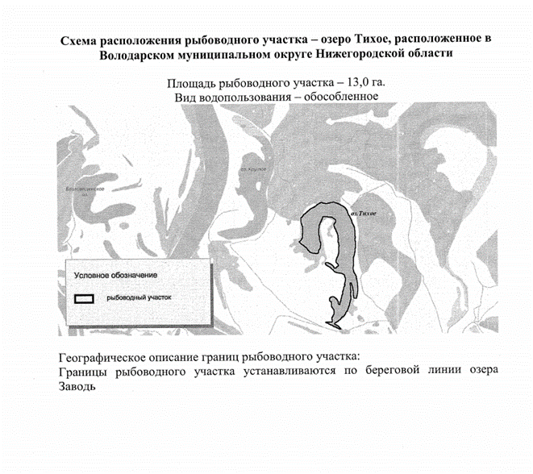

Приложение № 5
к извещению
Лот № 5
Географическая карта (схема) рыбоводного участка
